Дуэт

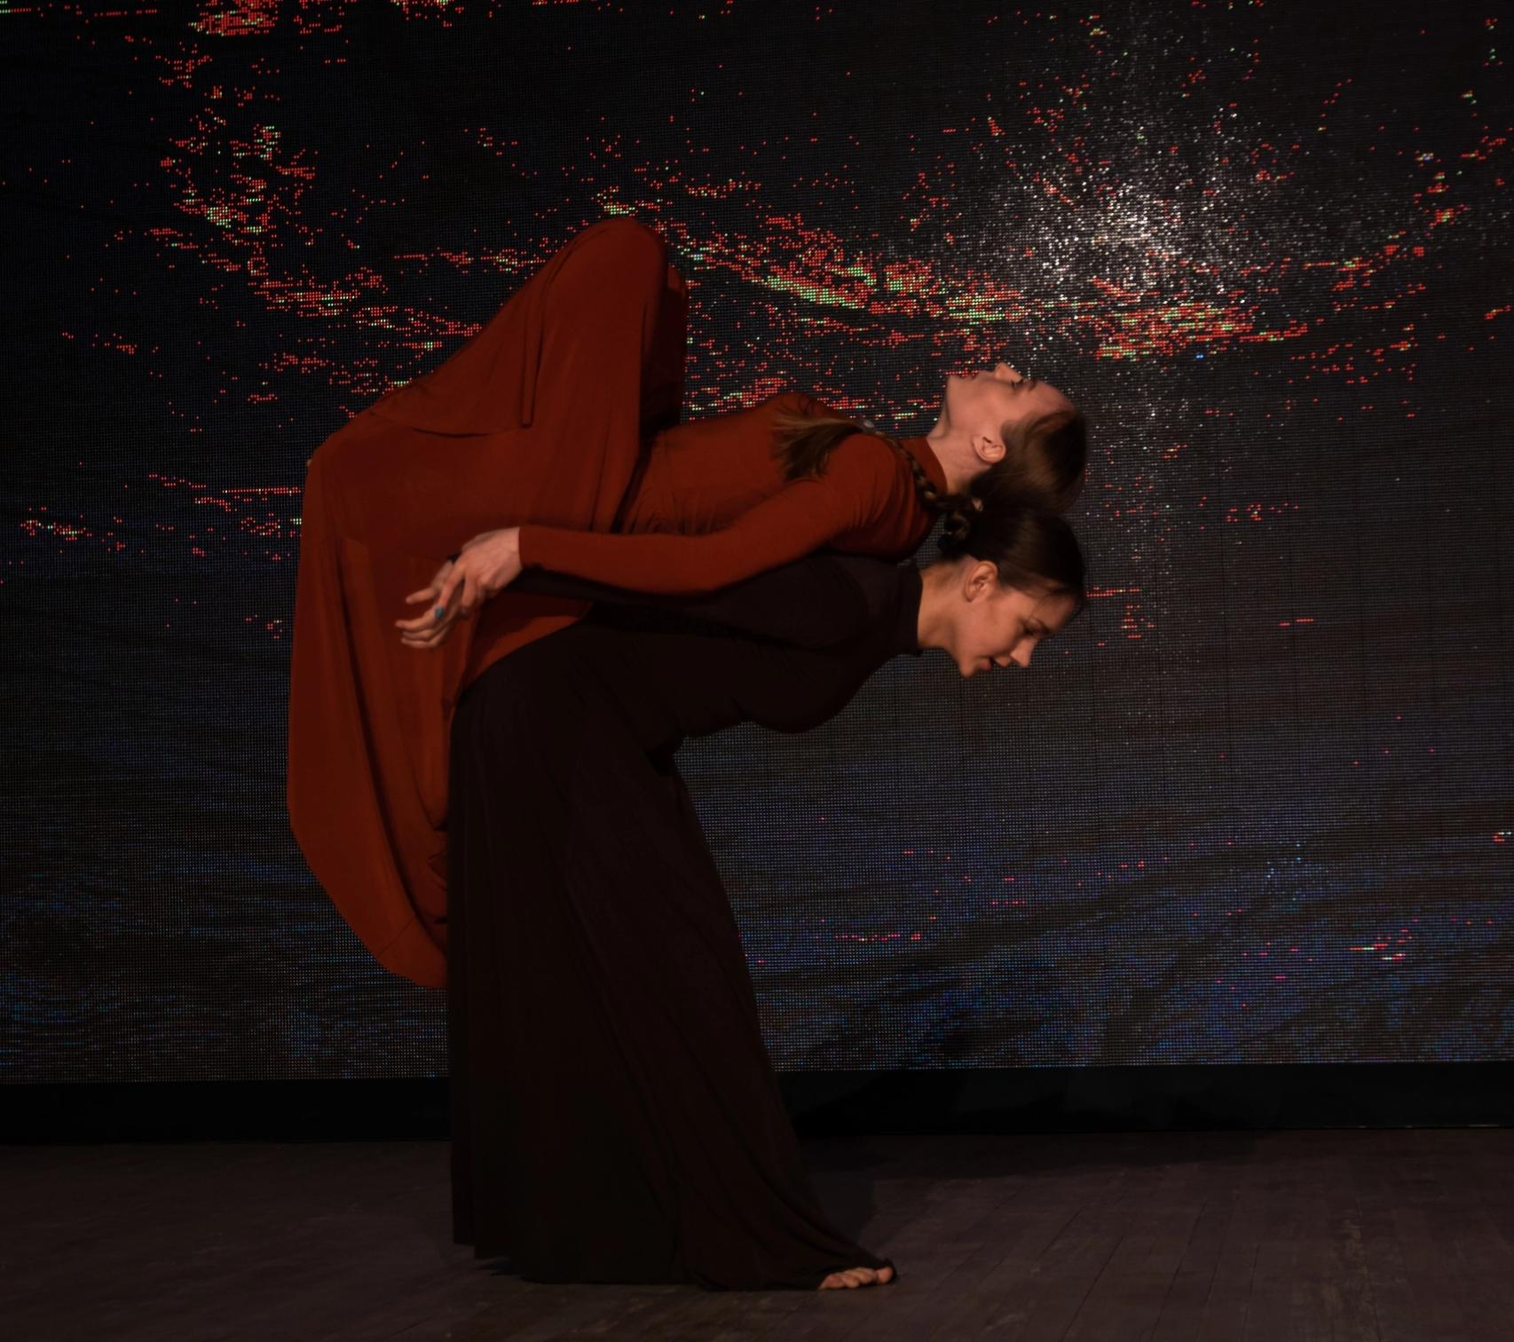

|  |  |  |
| --- | --- | --- |
|  |  |  |

–Дуэт  –  малая форма сценического танца, характеризующая образы, развивающая их, способствуя тем самым развитию сюжета, определяющая отношения между двумя персонажами, выражая их чувства и взаимоотношения.

Может быть диалогом, выраженным пластической формой.

Наиболее ярко дуэтный танец представлен в такой распространенной и универсальной для всех направлений и жанров форме, как хореографическая миниатюра, которая широко раскрывает авторскую мысль, а также характеры и взаимоотношения героев.

Ярким образцом сюжетной хореографической миниатюры с развернутым сюжетом, в которой разворачиваются несколько последовательных событий является произведение «Дуэт педагогов ЦДТ» МБУ ДО «Центр детского творчества» (г.Челябинск)

Проанализировав особенности сюжетной хореографической миниатюры, отметим, что не каждый танцевальный дуэт может соответствовать критериям данной формы. Во первых, в произведении должны присутствовать ясно читаемые характеры персонажей. Во вторых, ярко выраженный конфликт между персонажами, или персонажами и обстоятельствами. В третьих, обязательное наличие четко обозначенного события, или ряда событий. Всё это мы увидели  «Дуэт» Красноармейский ЦД ОД (с.Миасское)

Дуэтный танец, являясь важным копмонентом хореографического искусства, может также существовать в форме самостоятельной хореографической композиции.

Дуэтный танец достаточно ярко представлен и в такой хореографической форме, как перепляс, суть которого заключается в противоборстве двух сторон и выяснении в ходе развития действия, какая из сторон явится победителем.  «МиДО» ГБПОУ «Магнитогорский педагогический колледж» (г.Магнитогорск)

Среди малых хореографических форм, в которых дуэтный танец имеет важное значение, необходимо отметить форму хореографической зарисовки, или хореографической картинки, которая может являться как частью произведения крупной и сложной формы, так и самостоятельными сценическим произведением «Ретро» Ячменькова О.В.МБОУ «Тарутинская СОШ им. ЗавершинскогоВ.И.»Чесменский МР»